ЛЕБЕДЬ-КЛИКУН

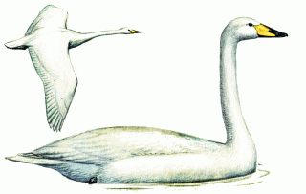

Статус.
Редкий гнездящийся вид. Внесен в Красные книги Республики Башкортостан, Среднего Урала, Казахстана.

Распространение.
Лесная зона Евразии от Западной Европы до Дальнего Востока. В Свердловской области редкий пролетный вид. В Республике Башкортостан единично гнездится в пойме р. Белой. На большей части территории Курганской области вид сравнительно обычен, его численность растет.
В Челябинской области, возможно, гнездился в 30-40-х гг. XX в. в Ильменском заповеднике, в настоящее время отмечается здесь на весеннем пролете. В 1986 г. пара с выводком встречена в Красноармейском р-не на оз. Тишки и еще 2 выводка - на оз. Курлады у г. Челябинска. Предположительно гнездившиеся пары отмечены в 1994 г. под г. Копейском, в Еткульском и Чебаркульском р-нах. В 1998 г. встречен выводок на оз. Тирикуль. По опросным сведениям, кликун гнездится также на озерах Малый Маян, Донгузлы, Травяное и Курья. Известно о зимнем пребывании в г. Челябинске.

Численность.
В Челябинской области, предположительно, гнездится не более 20 пар.

Биология.
Гнездовая биология кликуна в регионе не изучена. Обитает преимущественно на крупных озерах с пресной или солоноватой водой, где есть труднодоступные для человека заросли надводной растительности и сплавины. Выводки с пуховыми птенцами начинают встречаться с третьей декады июня. Размер выводка от 3 до 7, обычно 4-5 птенцов.

Лимитирующие факторы.
Беспокойство в период гнездования.

Меры охраны.
Согласно народным традициям, лебеди в области охотниками не добываются. Необходимы выявление мест гнездования и создание сезонных заказников.

